Городской интеллектуальный конкурс учащейся молодёжи и школьников
«Шаг в будущее, Электросталь-2011»
Тема: «Электронные ресурсы в образовательном процессе»

Муниципальное общеобразовательное учреждение «Гимназия № 9»

номинация «Шаг в будущее, ЮНИОР»

ПРОЕКТ
на тему:

«МОРСКИЕ ЛИЛИИ ДРЕВНЕГО МИРА»

Работу выполнили:
ученица 4 класса Грудина Арина,
ученица 4 класса Грудина Анастасия

Руководитель проекта:
Грудина Светлана Алексеевна

Электросталь, 2011 год.

Каждое лето мы с сестрой и братом ездим в деревню, которая находится в Вологодской области. Там есть карьер. Раньше на его месте был лес. Потом от туда стали брать песок для строительства дороги и образовался карьер, на дне которого много камней.
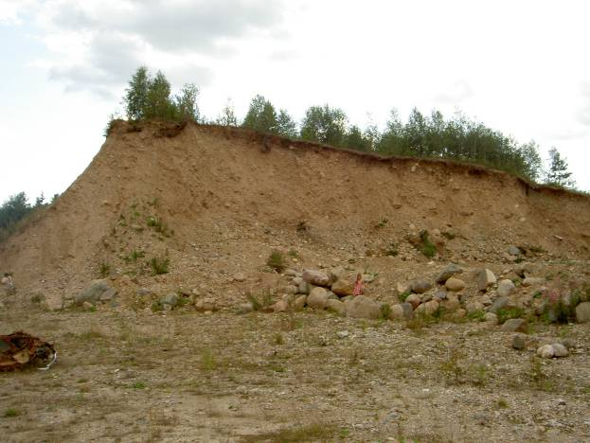
Нам очень нравится перебирать камни, рассматривать их. Однажды мы нашли окаменевшие ракушки. 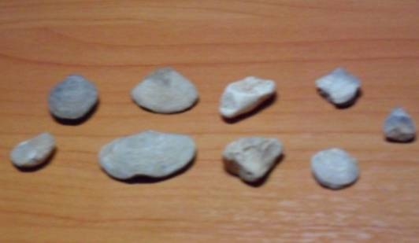

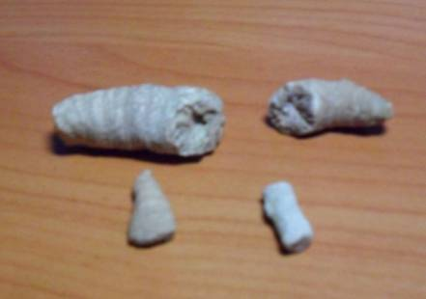

Теперь мы стали не просто перебирать камни, а искать те, на которых есть остатки растений и животных. Мы нашли камни, похожие на рога. Как мы позже узнали, это были роговидные кораллы. Мы продолжили поиски.
Вдруг мы наткнулись на камни, похожие на детальки машин. Это были ровные кружочки с дырочкой в середине и столбики, состоящие из нескольких кружочков.

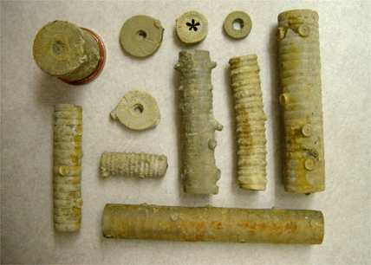

Мы собрали все эти камешки и привезли в город. В городе мы заглянули в энциклопедии, поискали информацию в интернете и выяснили, что эти камешки - остатки морских лилий (криноидей). Морские лилии жили около 500 миллионов лет назад.
Оказывается, морские лилии – это не растения, а животные.
Они прикрепляются ко дну с помощью «ноги» или стебля. На стебле держится чашечка, в центре которой находится рот, а от чашечки в разные стороны растут «руки» (брахиоли). Питаются криноидеи планктоном – диатомовыми водорослями, мелкими ракообразными, личинками беспозвоночных и детритом (мертвым органическим веществом).
Криноидеи могут передвигаться. Для этого они совершают настоящий трюк: вначале кусочек их стебля отламывается у основания, потом начинают работать «руки». Так морские лилии и плавают, пока не прикрепятся ко дну на новом месте. Морские лилии научились отрываться от дна и плавать 225 млн. лет назад. Так они спасались от преследования хищников — морских ежей. Миллионы лет морские лилии страдали от морских ежей, которые на них охотились и поедали в огромном количестве. Наконец где-то в середине триаса возникло решение проблемы: спасение от врагов бегством.
Морские лилии обладают интересной способностью: если схватить их за одну из веточек, то они тотчас же отбрасывают ее, а утраченная веточка вырастает вновь.
Морские лилии - единственный класс иглокожих доживших до наших дней.
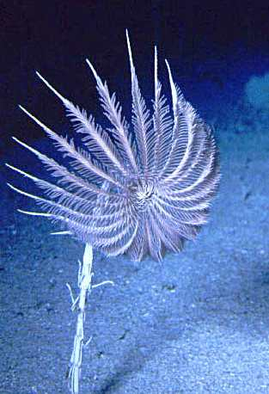
Современная морская лил
Морские лилии разных периодов.

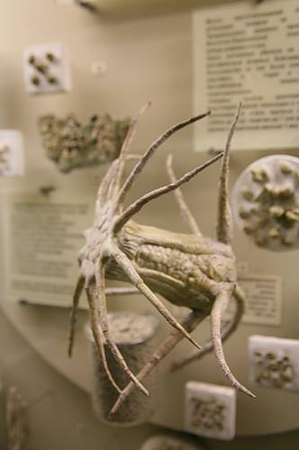
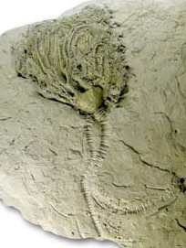
Девонская лилия.
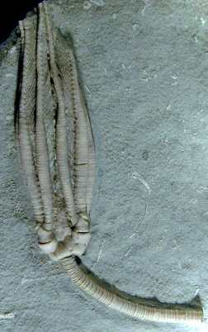
Лилия каменноугольного периода.
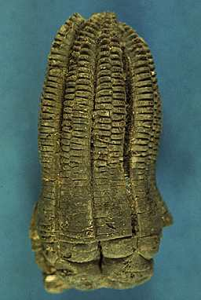
Триасовая лилия
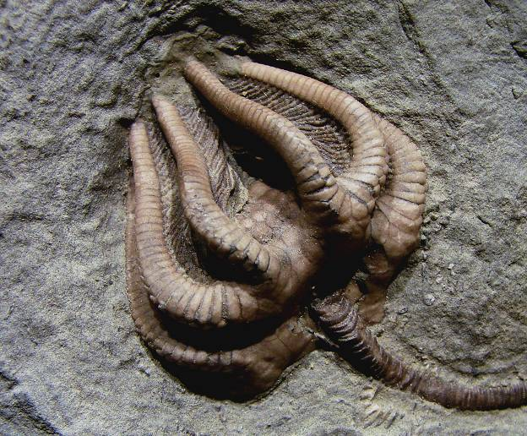
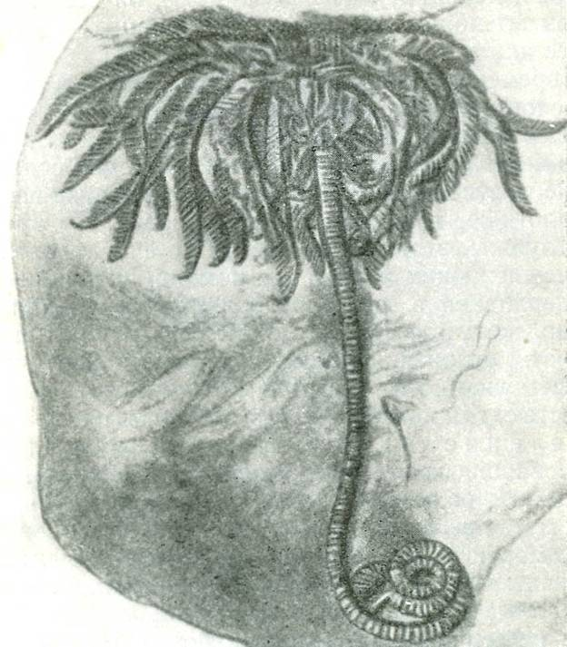

У нас возник вопрос: действительно ли найденные нами окаменелости – это останки живого организма?
Мы попросили учителя химии помочь нам выяснить это.
Чтобы рассмотреть окаменелость под микроскопом, мы растолки маленький кусочек лилии в порошок, и смешали с небольшим количеством воды. Под микроскопом мы увидели небольшие образования, похожие на кристаллы. Учитель объяснила нам, что это карбонаты кальция.

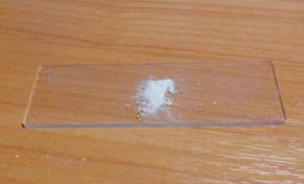
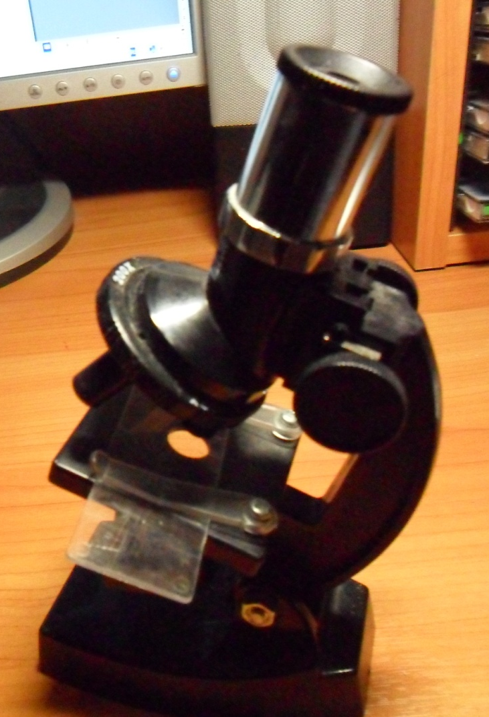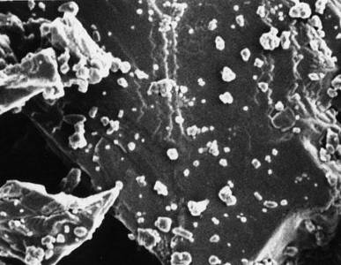

То, что это соединение присутствует в наших окаменелостях доказывает, что это останки живых существ.
Мы провели небольшой опыт: на порошок капнули капельку соляной кислоты. Произошла реакция: мы наблюдали шипение и образование пузырьков. Этот опыт еще раз доказал что в наших окаменелостях содержится карбонат кальция. Итак, сомнений не осталось.
Найденные нами камни – останки живых существ.
Как же происходит окаменение?
Умершее животное или растение покрывается слоем ила или иной осадочной породы. Таким образом, животное или растение избегает контакта с воздухом и начинается процесс окаменения этого существа. Минералы, находящиеся в земле, вытесняют органические молекулы, содержащиеся в твердых тканях умершего организма, и занимают их место.
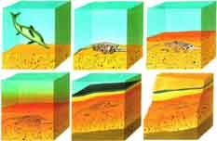
- Мертвое животное или растение опускается на морское дно.
- Бактерии вскоре очищают его скелет от плоти.
- Сверху образуется осадочный слой.
- Растворенные в воде минеральные вещества просачиваются в горную породу и останки животного.
- Вода вытесняется из породы, и она становится плотной и твердой. Минеральные вещества, содержавшиеся в воде, постепенно замещают костное вещество в костях.
- Миллионы лет спустя горная порода поднимается с морского дна и становится сушей. Дождь, ветер или, возможно, море со временем разрушают ее, обнажая скрытые в ней окаменелости.
Откуда же в нашем карьере такое количество окаменелостей?
500 миллионов лет назад на месте Вологодской области было Силурийское море. Оно было не очень глубоким, с низким содержанием соли и имело все условия для развития в нем морских обитателей. Осадочные отложения того времени – песчаники, пески, глины, известняки покрывают мощным слоем кристаллический фундамент, тем самым создавая идеальные условия для образования окаменелостей.
Вся собранная нами информация подтолкнула нас к дальнейшему изучению окаменелостей. Просто удивительно, в скольких разных местах можно в наши дни обнаружить окаменелости - не только в утесах и карьерах, но и в камнях, из которых сложены стены городских домов, в строительном мусоре и даже в вашем собственном огороде. Но все они встречаются только в осадочных породах - известняке, меле, песчанике, аргиллите, глинистом или аспидном сланце.
Мы хотим собрать целую коллекцию окаменелостей.
Мы узнали, что коллекции могут создаваться по разным признакам: геохронологическому (останки определенного периода),
систематическому (окаменелости одной какой – либо группы), - территориальному (окаменелости какого – либо района), местному.
Экспонаты должны сопровождаться не только подписями названий, но и какой – то дополнительной информацией.
Нам понадобится разузнать как можно больше об окаменелостях, за которыми мы будем охотиться. Можно зайти в библиотеку и выяснить, какие типы горных пород встречаются в округе. В библиотеке должны быть карты, на которых обозначены эти породы. Каков их возраст? Какие окаменелости мы рассчитываем в них обнаружить? Сходить в краеведческий музей, посмотреть, какие окаменелости находили в данной местности.
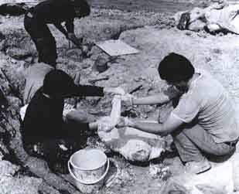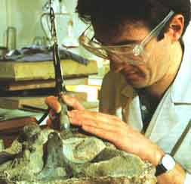

А еще нужно вести подробные записи о проделанной работе.
Очень важно точно знать, когда и где обнаружена данная окаменелость. Это значит, что следует записать не только название самого утеса, карьера или строительной площадки, но и описать конкретное место, где мы нашли окаменелость. Была она в большом куске породы или в маленьком? Нашли мы ее возле горы или непосредственно в земле? Были ли поблизости какие-либо другие окаменелости? Если да, то какие? Как располагались окаменелости в породе? Все эти данные помогут больше узнать об образе жизни животного и о том, как оно погибло. Можно зарисовать или сфотографировать место поиска. Фотографии и рисунки окажутся очень полезны, если не удастся унести найденные окаменелости домой. В некоторых случаях можно изготовить гипсовый слепок окаменелости или же вылепить форму из пластилина. После того, как все находки будут очищены, разложены по коробочкам, следует сделать этикетки. Очень надеемся, что наши одноклассники тоже заинтересуются окаменелостями.

В ходе нашего исследования мы узнали много нового и интересного:
- кто такие морские лилии
- как возникают окаменелости
- как опытным путем установить, что окаменелость была когда – то живым существом
- как искать окаменелости
-как создать коллекцию окаменелостей
-какими бывают коллекции
- зачем изучают окаменелости
А самое главное – это то, что у нас возникло желание продолжить изучение этой темы, больше узнать о возникновении жизни на Земле, собрать настоящую коллекцию окаменелостей.

